Dispositivos inteligentes e tecnologia energética digital
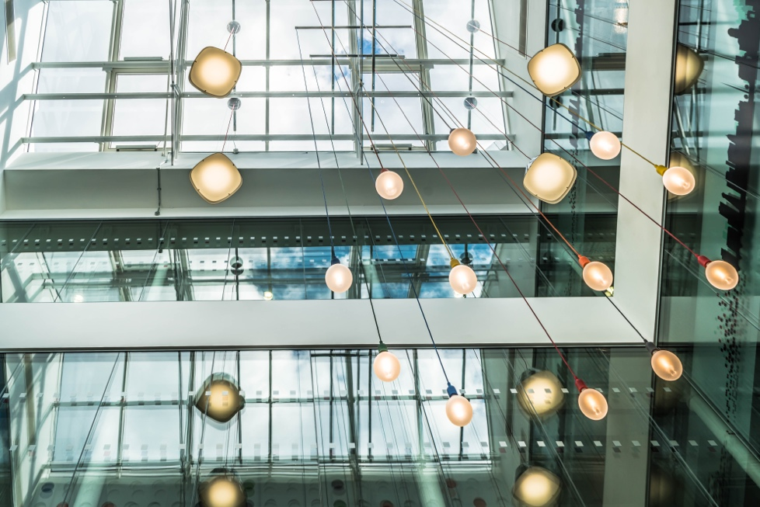

Dispositivos inteligentes e tecnologia energética digital 1
Como funciona este curso 1
Resultados de aprendizagem 2
Introdução 3
Medidor digital ou medidor inteligente? 3
Características dos aparelhos inteligentes ou dispositivos inteligentes 5
Contadores inteligentes na Europa 6
Conclusão 7
Recursos adicionais 7
Agradecimentos 7
Atribuições de imagens 7

Como funciona este curso

Este breve curso de 30 minutos explica o que são dispositivos inteligentes e como eles ajudam a compreender melhor como e quando consumimos energia. Através de uma melhor compreensão do nosso próprio consumo de energia, podemos tomar decisões informadas para reduzir o nosso consumo. Isso pode economizar dinheiro e ajudar a reduzir o nosso impacto ambiental.

Pode ser que:

- Procurando entender melhor como e quando você está usando energia em casa.
- A considerar formas de tornar a sua casa mais eficiente em termos energéticos e poupar dinheiro.
- Estar interessado em novas tecnologias, como medidores inteligentes, e o seu papel na transição energética digital.

Este curso irá aprofundar a sua compreensão sobre a transição energética digital e apoiar a sua própria jornada energética digital! Faz parte do conjunto de 12 cursos chamado Digital Energy Essentials (Fundamentos da Energia Digital), desenvolvido pelo projeto Every1, que visa permitir e capacitar o envolvimento de todos na transição energética. Pode saber mais sobre o projeto em: https://every1.energy

No final do curso, sugerimos alguns materiais de aprendizagem adicionais para explorar. Isso inclui o curso O que é a Transição Energética Digital? que explora o que é a energia digital e as razões por trás da digitalização da nossa produção e consumo de energia.

Esta é uma tradução da versão original em inglês do curso, que inclui a oportunidade de completar um pequeno questionário e ganhar um crachá digital Every1.
Este projeto recebeu financiamento do Programa Horizonte para Investigação e Inovação (2021-2027) da União Europeia, ao abrigo do acordo de subvenção n.º 101075596. A responsabilidade pelo conteúdo deste curso é exclusivamente do projeto Every1 e não reflete necessariamente a opinião da União Europeia.

Resultados de aprendizagem

Após estudar este curso de curta duração, deverá ser capaz de:

- Nomear as principais características de um dispositivo inteligente.
- Compreender como diferentes dispositivos inteligentes e tecnologias digitais de energia podem ajudá-lo a fazer escolhas mais informadas sobre o seu consumo de energia.
- Apreciar o papel que os contadores inteligentes desempenham na transição energética digital.
- Compreender as diferenças entre digitização e digitalização.

Introdução

- Quer compreender melhor o seu consumo de energia?
- Quer compreender como pode poupar energia e aumentar a eficiência através de tecnologias inteligentes?
- Tem curiosidade em saber qual é o papel das novas tecnologias na transição energética digital?

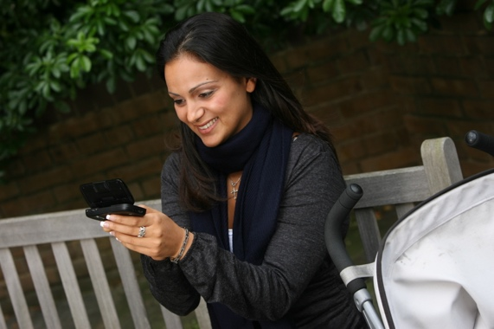
Este curso explora diferentes tipos de dispositivos inteligentes e tecnologias energéticas digitais.

À medida que a forma como produzimos e consumimos energia se torna cada vez mais digitalizada, analisamos mais profundamente o que a digitalização da energia significa para si, quais as tecnologias digitais disponíveis para o ajudar a compreender melhor o seu consumo de energia, a tornar-se mais eficiente e, potencialmente, a poupar dinheiro.

Focamo-nos particularmente na diferença entre contadores digitais e inteligentes e exploramos alguns dos benefícios e desafios.

Por fim, analisamos o papel que os dispositivos e aparelhos inteligentes, e em particular os contadores inteligentes, desempenham na transição energética digital na Europa.

Contador digital ou contador inteligente?

Vamos analisar mais de perto como monitorizamos e registamos o nosso consumo de energia em casa, comparando o funcionamento de um medidor digital e de um medidor inteligente. Os medidores digitais e os medidores inteligentes têm finalidades e funcionalidades diferentes.

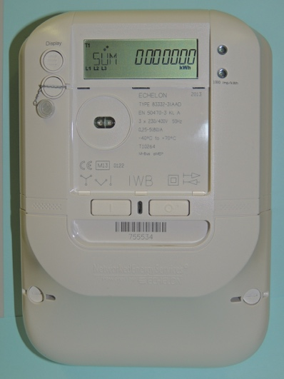
Pode ter um medidor digital instalado, que mede e exibe o seu consumo de serviços públicos, como eletricidade, água ou gás. Um medidor digital é um exemplo de digitalização. Alguns medidores digitais podem armazenar e transmitir dados para fins de monitorização, por exemplo, para transmitir dados a empresas de serviços públicos ou a um ecrã central dentro de casa.

Em alternativa, pode ter — ou estar a considerar instalar — um medidor inteligente que também regista e exibe o seu consumo de serviços públicos, mas inclui funcionalidades avançadas, como controlo remoto, automação e conectividade.

O que torna este tipo de contador inteligente?

Um medidor inteligente pode receber e enviar dados para o fornecedor de serviços públicos, através de redes sem fios ou comunicação por linha elétrica. Isto significa que um medidor inteligente pode fornecer leituras remotas, realizar atualizações de software, etc., sem a necessidade de alguém da empresa de serviços públicos visitar a sua casa.

Os contadores inteligentes têm medidas de cibersegurança para proteger os dados que transmitem e recebem, garantindo a sua privacidade e a integridade do sistema.

Pode ver informações em tempo real sobre o seu consumo de energia e relatórios detalhados sobre como está a utilizar a energia. Uma melhor compreensão do seu próprio consumo de energia permite-lhe tomar decisões mais informadas sobre onde é possível obter poupanças de eficiência.

Um medidor inteligente também permite que utilize várias tarifas, para que possa ser cobrado diferentes valores em diferentes momentos do dia ou do ano. Isso pode ajudar a apoiar o uso de energia fora do horário de pico, quando há menos procura.

Os medidores inteligentes também oferecem outros benefícios para os fornecedores de serviços públicos, pois cada medidor inteligente está conectado ao que é chamado de rede de distribuição inteligente. As informações fornecidas pelos medidores inteligentes de residências e empresas permitem uma melhor compreensão de como os serviços públicos estão a ser utilizados e apoiam a resposta à demanda. As falhas de energia também podem ser facilmente identificadas e corrigidas através do monitoramento constante da rede elétrica.

Os aparelhos inteligentes, como os contadores inteligentes, são um exemplo da digitalização da energia.

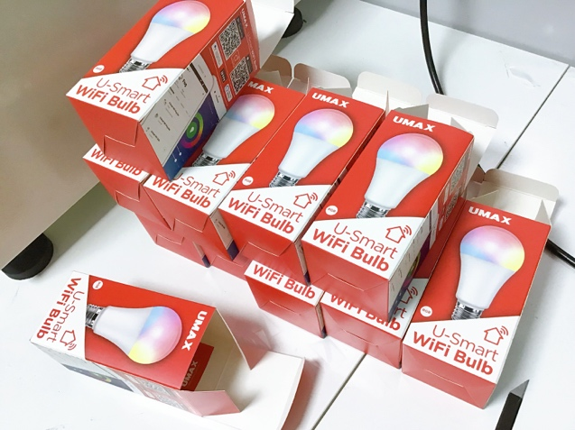
Características dos aparelhos ou dispositivos inteligentes

Além dos medidores inteligentes, existem muitos outros tipos diferentes de aparelhos inteligentes que você pode usar em sua casa ou no trabalho.

Vamos analisar mais detalhadamente quatro exemplos.

Estes quatro exemplos foram selecionados porque se relacionam com atividades domésticas nas quais costumamos usar mais energia e, portanto, podem potencialmente gerar mais economia.

- Termóstatos inteligentes: estes dispositivos podem aprender as suas preferências de aquecimento e refrigeração e ajustar a temperatura automaticamente. Os termóstatos inteligentes podem ser controlados remotamente e podem ajudar a poupar nas contas de energia.
- Fornos e fogões inteligentes: aparelhos de cozinha que podem ser pré-aquecidos remotamente, seguem modos de cozedura programados e, por vezes, integram receitas para ajustar automaticamente os tempos e as temperaturas de cozedura.
- Iluminação inteligente: lâmpadas LED e sistemas de iluminação que podem ser controlados através de aplicações para smartphones ou comandos de voz, permitindo-lhe alterar a cor e a intensidade da luz e programar quando as luzes se acendem e se apagam.
- Máquinas de lavar e secar roupa inteligentes: aparelhos de lavandaria que podem ser ligados remotamente, enviam notificações quando os ciclos estão concluídos e otimizam os ciclos com base na carga. Também podem ser programados para funcionar durante os períodos de menor consumo de energia.

Como destacado nestes exemplos, os eletrodomésticos inteligentes oferecem funcionalidades avançadas, normalmente ativadas pela conectividade à Internet e, por vezes, pela inteligência artificial (IA).

Em comparação com os eletrodomésticos digitais, os eletrodomésticos inteligentes podem ser controlados remotamente (por exemplo, usando o seu smartphone) e também é possível automatizar tarefas. Os eletrodomésticos inteligentes também podem interagir consigo de uma forma mais intuitiva, por exemplo, aprendendo com a forma como utiliza um determinado dispositivo ou enviando lembretes ou alertas diretamente para o seu smartphone.

Como um aparelho inteligente também pode ser conectado e integrado a outros dispositivos inteligentes, também podemos conectar vários aparelhos inteligentes para criar o que é conhecido como uma casa inteligente.

Contadores inteligentes na Europa

Os contadores inteligentes têm um papel importante na transição energética digital e podem proporcionar uma série de benefícios tanto para os fornecedores de energia como para os consumidores.

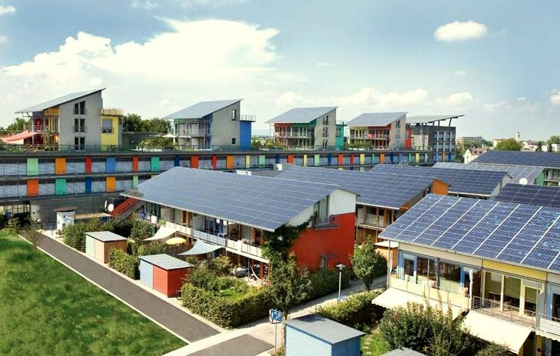
Para apoiar a utilização de contadores inteligentes, aumentar a eficiência e permitir a integração perfeita da energia proveniente de tecnologias limpas, como painéis solares ou turbinas eólicas, também precisamos de infraestruturas adequadas ou de uma rede inteligente ou sistema de distribuição. Isto requer compromisso, políticas e financiamento a nível nacional e regional.

Como parte do seu compromisso com a transição energética digital, a Comissão Europeia estabeleceu como meta que 80% dos consumidores de eletricidade utilizassem medidores inteligentes até 2020.

Países europeus como a Suécia e a Espanha já alcançaram 100% de instalação de medidores digitais, embora a adoção varie amplamente em todo o bloco. Você pode saber mais sobre o progresso até o momento e a abordagem de diferentes países neste artigo da Power Technology (Tecnologia de energia): Otimismo em relação aos medidores inteligentes da UE atenuado pela lenta adoção.

Como este artigo observa, além do apetite de países individuais para defender a sua instalação e apesar da legislação europeia para abordar as preocupações, os desafios em torno da privacidade de dados, o potencial de aparelhos digitais serem pirateados e a instalação e longevidade de aparelhos digitais permanecem.

Voltaremos a analisar mais aprofundadamente a questão da privacidade dos dados no nosso curso Privacidade, segurança e proteção no panorama energético digital.

Pode saber mais sobre a importância das infraestruturas e o trabalho necessário em todo o bloco neste artigo da Comissão Europeia, Smart grids and meters (Redes e contadores inteligentes).

Pode também saber mais sobre as políticas que fazem parte do Pacto Ecológico Europeu e que também apoiam o abandono dos combustíveis fósseis neste artigo do Conselho Europeu sobre o Fit for 55.

Conclusão

Embora ainda existam desafios, os dispositivos e aparelhos inteligentes, como os medidores inteligentes, têm um papel fundamental a desempenhar na transição energética digital.

Enquanto a implantação de medidores inteligentes na Europa continua e diferentes países adotam diferentes abordagens para apoiar as famílias, uma melhor compreensão do nosso próprio consumo de energia nos permite fazer mudanças e, potencialmente, economizar energia e dinheiro.

As tecnologias inteligentes também apoiam a integração de tecnologias limpas e a nossa transição para longe dos combustíveis fósseis.

Este curso faz parte da série Digital Energy Essentials (Fundamentos da Energia Digital).

Pode explorar o nosso curso O que é a Transição Energética Digital? para saber mais sobre o que é a transição energética digital e como esta transição está a ocorrer.

Recursos adicionais

- Leia mais sobre os planos da Comissão Europeia para a digitalização da energia em Digitalização do sistema energético.
- Veja a adoção de contadores inteligentes em diferentes países em Share of household consumers equipped with a smart meter in Europe in 2022… (Percentagem de consumidores domésticos equipados com contadores inteligentes na Europa em 2022...) da Statista.
- Leia o artigo do EU Science Hub Salvaguardar o ambiente e mudar para as energias renováveis impulsiona o desenvolvimento de novas tecnologias energéticas.

Agradecimentos

Os dispositivos inteligentes e a tecnologia energética digital foram criados pelo projeto Every1 e estão licenciados sob CC BY-SA 4.0, salvo indicação em contrário.

Atribuições das imagens

Imagem principal do curso: O armazém de cereais abre no centro digital... por William Murphy está licenciado sob CC BY-SA 2.0.
Introdução: Mulher a utilizar um dispositivo Windows Mobile num parque com uma criança por gail está licenciada sob CC BY-ND 2.0.
Medidor digital ou medidor inteligente?: Medidor inteligente “Echelon” por Patrik Tschudin está licenciado sob CC BY 2.0.
As características dos aparelhos ou dispositivos inteligentes: Lâmpada WiFi UMAX U-Smart por Jirka Matousek está licenciada sob CC BY 2.0.
Contadores inteligentes na Europa: Energia limpa em ação para o Dia da Terra! por naturalflow está licenciado sob CC BY-SA 2.0.

